Item 1; Investigación institucional terminada avalada por la Dirección de Investigación y Transferencia.
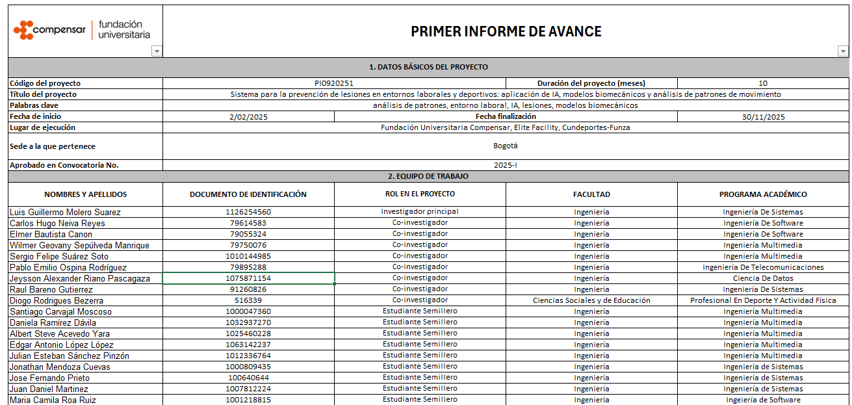

Código del proyecto PI0920251 Duración del proyecto (meses) 10
Título del proyecto Sistema para la prevención de lesiones en entornos laborales y deportivos: aplicación de IA, modelos biomecánicos y análisis de patrones de movimiento
Palabras clave análisis de patrones, entorno laboral, IA, lesiones, modelos biomecánicos
Fecha de inicio 2/02/2025 Fecha finalización 30/11/2025
Lugar de ejecución Fundación Universitaria Compensar, Elite Facility, Cundeportes-Funza
Sede a la que pertenece Bogotá
Aprobado en Convocatoria No. 2025-I

